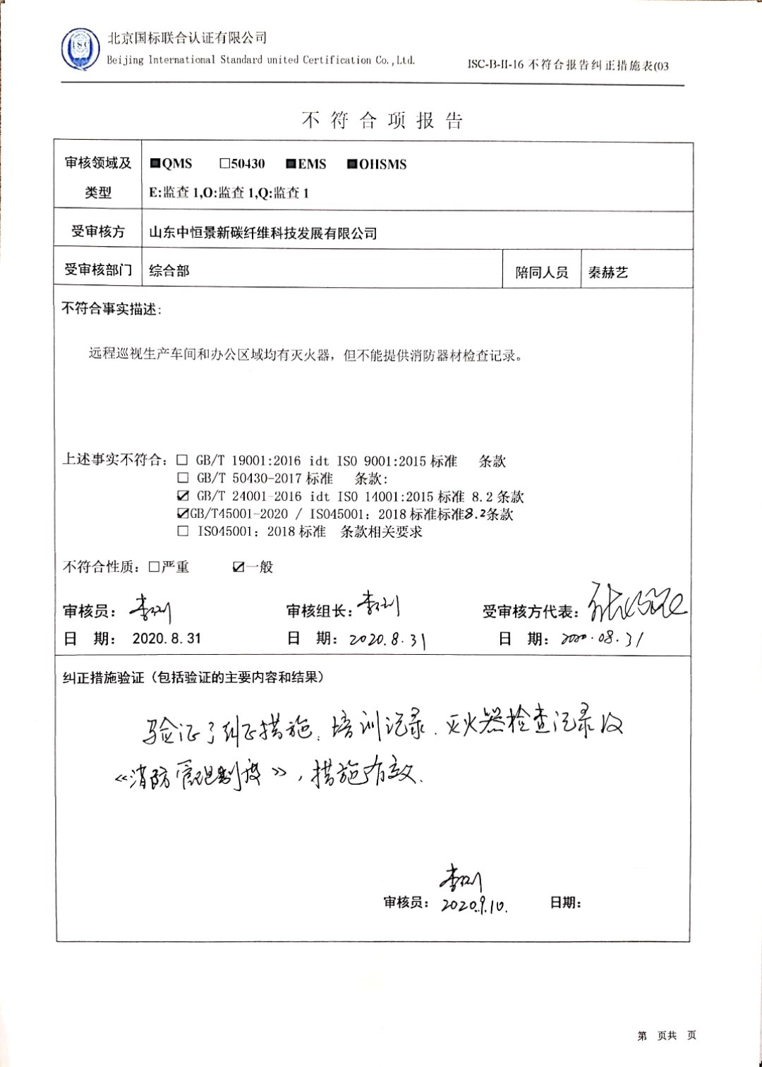不 符 合 项 报 告

|  |  |  |  |
| --- | --- | --- | --- |
| **审核领域及类型** | **■QMS** **□50430** **■EMS** **■OHSMS**  **E:监查1,O:监查1,Q:监查1** | | |
| **受审核方** | **山东中恒景新碳纤维科技发展有限公司** | | |
| **受审核部门** | **综合部** | **陪同人员** | **秦赫艺** |
| **不符合事实描述:**    远程巡视生产车间和办公区域均有灭火器，但不能提供消防器材检查记录。  **上述事实不符合：□ GB/T 19001:2016 idt ISO 9001:2015标准 条款**  **□ GB/T 50430-2017标准 条款:**  **☑ GB/T 24001-2016 idt ISO 14001:2015标准 8.2条款**  **☑GB/T45001-2020 / ISO45001：2018标准标准 条款**  **□ ISO45001：2018标准 条款相关要求**  **不符合性质：□严重　　　☑一般**  **审核员： 审核组长： 受审核方代表：**  **日 期： 2020.8.31 日 期： 日 期：** | | | |
| **纠正措施验证（包括验证的主要内容和结果）**  **审核员： 日期：** | | | |

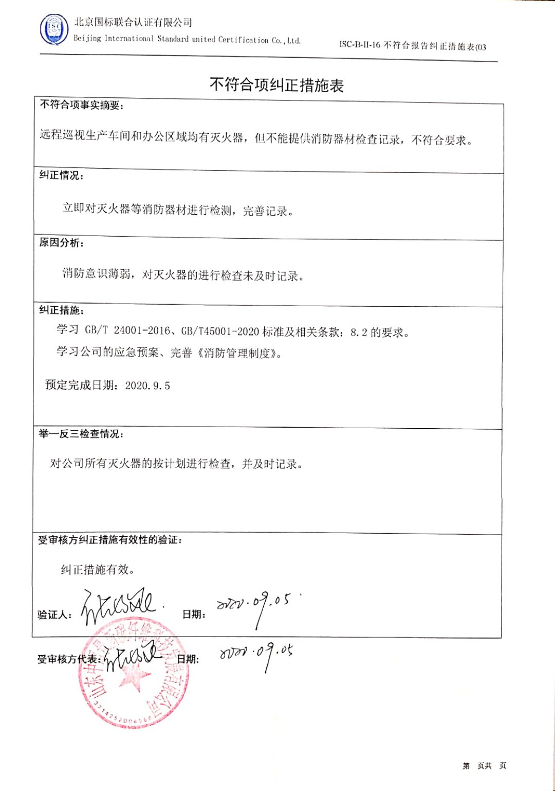不符合项纠正措施表

|  |
| --- |
| **不符合项事实摘要：**  远程巡视生产车间和办公区域均有灭火器，但不能提供消防器材检查记录，不符合要求。 |
| **纠正情况：**    立即对灭火器等消防器材进行检测，完善记录。 |
| **原因分析：**  消防意识薄弱，对灭火器的进行检查未及时记录。 |
| **纠正措施：**  学习 GB/T 24001-2016、GB/T45001-2020标准及相关条款：8.2的要求。  学习公司的应急预案、完善《消防管理制度》。  **预定完成日期：**2020.9.5 |
| **举一反三检查情况：**  对公司所有灭火器的按计划进行检查，并及时记录。 |
| **受审核方纠正措施有效性的验证：**  纠正措施有效。  **验证人： 日期：** |

**受审核方代表： 日期:**

